

GERENCIA DE REDES DE GAS Y DUCTOS
DISTRITAL REDES DE GAS SANTA CRUZ

ESPECIFICACIONES TECNICAS PARA LA ADJUDICACION DE OBRAS BAJO LA MODALIDAD DE CONTRATACION DIRECTA ORDINARIA

OBRAS CIVILES Y MECANICAS CONSTRUCCION RED SECUNDARIA MUNICIPIO DE COMARAPA
(SAN JOSÉ DE LA CAPILLA, PULQUINA ABAJO, LA PALIZADA, SAN ISIDRO, COMARAPA)

GESTIÓN – 2016
ESPECIFICACIONES TECNICAS DE OBRA

1. INTRODUCCIÓN

El Gobierno Nacional, en el marco del Plan de Desarrollo Energético, ha definido como parte de su política el consumo masivo del gas natural en el mercado interno. YPFB a través de la Gerencia de Redes de Gas y Ductos (GRGD), en su rol operativo contribuye con el cambio de la matriz energética en el país en el marco de la transparencia y las disposiciones legales aplicables.

En concordancia con esta Política Nacional la GRGD ha determinado la expansión del sistema de distribución de gas natural por redes, la cual incluye los diferentes municipios del departamento de Santa Cruz de la Sierra en beneficio de la población. El presente proceso está bajo la modalidad de Contratación Directa Ordinaria enmarcado en el D.S. 29506.

Las condiciones técnicas, legales, económicas, así como los procedimientos administrativos para la ejecución del presente proyecto deberán estar normados por el Reglamento de Distribución de gas natural por redes del Decreto Supremo Nº1996.

El presente Proyecto, contempla la construcción de redes secundarias en las poblaciones de Pulquina Abajo, San José de la Capilla, La Palizada, San Isidro y Comarapa, pertenecientes al Municipio de Comarapa, provincia Manuel María Caballero del Departamento de Santa Cruz, con este fin, YPFB requiere la contratación de una o más empresas de servicios especializada en la construcción de obras civiles y mecánicas para el tendido de Tubería de Polietileno en estas poblaciones de acuerdo al siguiente detalle.

El tendido de la red secundaria en el Municipio de Comarapa del Departamento de Santa Cruz tendrá una longitud total de 32.161,00 metros que se distribuyen de la siguiente manera:

    - En las poblaciones de Pulquina Abajo y San José de la Capilla, el tendido de red secundaria con tubería de polietileno de 110 mm de diámetro en una longitud de 2.491,00 metros lineales y tubería de polietileno de 40 mm de diámetro en una longitud de 3.507,00 metros lineales

    - En las poblaciones de Palizada y San Isidro, el tendido de red secundaria con tubería de polietileno de 110 mm de diámetro en una longitud de 4.607,00 metros lineales y tubería de polietileno de 40 mm de diámetro en una longitud de 2.958,00 metros lineales

    - En la población de Comarapa, el tendido de red secundaria con tubería de polietileno de 100 mm de diámetro en una longitud de 4.113,00 metros lineales y tubería de polietileno de 40 mm de diámetro en una longitud de 14.485,00 metros lineales

2. OBJETIVOS

El presente documento tiene por finalidad establecer las especificaciones técnicas, condiciones administrativas, legales, económicas y financieras para la contratación de empresas de servicios especializadas en la construcción de obras civiles y mecánicas, para el cumplimiento de los proyectos de construcción.

3. CONSIDERACIONES GENERALES DEL PROYECTO

Las empresas proponentes deben considerar dentro de sus propuestas, lo siguiente:

    - La empresa contratista se hará responsable del transporte de tubería de polietileno hasta el lugar de la obra.
    - Los materiales (tubería de polietileno, tubería de ANC y accesorios) serán entregados en almacenes previo acuerdo entre las partes, debiendo la empresa contratista realizar la inspección para percatarse del estado y de cualquier daño existente en el momento de la recepción, de no existir observación alguna en el momento cualquier desperfecto o daño que sea encontrado posterior a la entrega hacia el contratista, será de entera responsabilidad de la última.
    - Cruces especiales de quebradas, cursos de agua, puentes y otros ubicados en la trayectoria de la tubería, se proyectará mediante trabajos de lastrado, adosado de tubería o cruces aéreos mediante la provisión y colocado de soportes tipo “H”, de acuerdo a las presentes especificaciones técnicas o indicaciones del Supervisor de Obra, no eximiéndose la responsabilidad del CONTRATISTA en caso de encontrarse cualquier defecto en forma posterior, por lo que el Contratista está en la obligación de verificar y validar el tipo de cruce a ejecutarse en definitiva para cada caso realizando los estudios y cálculos que sean necesarios. Cualquier cambio de la ubicación o tipo de estructura deben ser aprobados por el Supervisor de Obra, previo a que el Contratista presente su propuesta debidamente justificada. Esta aprobación no eximirá al CONTRATISTA de las responsabilidades que hubiera lugar en caso de desperfectos posteriores. Asimismo, el Contratista deberá gestionar los permisos correspondientes ante el Gobierno Municipal de Comarapa y la Administradora Boliviana de Carreteras para la autorización de adosado de la tubería a los puentes existentes.

En cruces de carretera, calles y avenidas, los permisos deberán ser solicitados a sus respectivos Gobiernos Municipales pertenecientes al Municipio de Comarapa, Administradora Boliviana de Carreteras y entidades de servicios públicos (electricidad, agua, fibra óptica, etc.). La Contratista estará a cargo de gestionar los permisos correspondientes para la autorización de estos cruces. Cualquier estudio, ensayo o proyecto adicional, necesario para la obtención de las autorizaciones correspondientes correrán por cuenta de la empresa Contratista sin ningún costo ni plazo adicional.
PERMISO PARA CRUCES DE CALLES Y AVENIDAS

La provisión de fundas para los cruces de la red secundaria a través de calles sin pavimentar, calles pavimentadas, carreteras y avenidas (perforación subterránea), cruces de canales y cruces especiales estará a cargo de la Empresa Contratista, esto incluye proyectos que se deban presentar, estudios, ensayos, trámites, solicitud de permisos y otros.

El ducto atravesará cruces de carretera, calles y avenidas, además la trayectoria del ducto seguirá por las aceras siempre y cuando sea posible, los permisos deberán ser solicitados a sus respectivos Gobiernos Municipales pertenecientes al departamento de Santa Cruz de la Sierra y entidades de servicios públicos (electricidad, agua, fibra óptica, etc.). En caso de aproximación a menos de 0,80 m de la línea municipal, se considerará el colocado de cinta de señalización reflectiva, lo cual estará sujeto a disposiciones del Supervisor de Obra.

La empresa que se adjudique la ejecución de esta obra será la responsable de obtener todas las autorizaciones respectivas para cruces, además de coordinar y realizar las gestiones y pagos necesarios ante las empresas de servicios públicos cuyas instalaciones sean afectadas.

En el caso de tubería expuesta, en cruces aéreos de ríos y quebradas se deberá realizar un análisis con relación al revestimiento a utilizar en la tubería (Limpieza de tubería tricapa y recubrimiento con pintura anticorrosiva y mecánica, materiales de revestimiento).

La contratista debe considerar tipos de cargas adicionales externas y/o protección contra daños tales como:

- Movimientos o deslizamientos de tierra
- Peso de la tubería
- Pérdida de Soporte de la tubería
- Vibraciones causadas por agentes externos
- Flotabilidad de la Tubería
- Esfuerzos de tensión - compresiones causadas por su propio peso.
- Cargas externas adicionales como temblores y terremotos
- Fallas geológicas
- Cargas excesivas o de tráfico de vehículos sobre el Ducto
- Deformaciones del Ducto causadas por las actividades de construcción o mantenimiento

Los cruces del ducto aéreos sobre ríos y quebradas, con adosado de puente y soportes tipo “H”, cruces de carreteras, vías férrea y otros deberán tener un diseño individual, el que será sujeto a calificación y aprobación de las autoridades correspondientes y del Supervisor de Obra. Esta aprobación no eximirá al CONTRATISTA de las responsabilidades que hubiera lugar en caso de presentarse desperfectos posteriores.

Los cruces de obstáculos naturales se realizarán siguiendo las normas de construcción según el código ASME B 31.8. El costo de las mismas será cubierto por la Contratista.

RELACION DE FUNDAS SOLICITADAS SEGÚN DIAMETRO DE TUBERIA Y LONGITUD SEGÚN CARACTERISTICAS DE OBSTACULOS QUE SE PRESENTEN DENTRO DEL TRAMO CONSTRUCCION
Diámetro tubería PE (mm) | Funda PVC Clase 9 diámetro (pulg) | Árboles y postes eléctricos (m) | Cámaras de Inspección (m) | Canales de desagüe (m) | Pozo ciego (m)
110 | 8 | 2.00 | 1.80 | Ancho canal | 2.00
40 | 3 | 2.00 | 1.80 | Ancho canal | 2.00

La provisión de fundas para los cruces de la red secundaria a través de calles sin pavimentar, calles pavimentadas, carreteras y avenidas (perforación subterránea), cruces de canales y vías férreas estará a cargo de la Empresa Contratista.

En caso de cruce de calle o avenida que no presente pavimento o asfalto, la apertura de zanja a CIELO ABIERTO será de carácter obligatorio además del colocado de la funda de protección y la cinta de señalización, la trayectoria del ducto deberá ser por acera con zanja a CIELO ABIERTO en caso de presentar obstáculos que impidan el trabajo antes mencionado el mismo deberá ser coordinado con el supervisor de Obra, los permisos deberán ser coordinados con las autoridades municipales correspondientes y otras entidades de servicios públicos (electricidad, agua, fibra óptica, etc.) por parte de la empresa adjudicada.

SOLO EN CASOS DE EXCEPCION (PREVIA INSPECCION E INFORME TECNICO) SE PERMITIRÁ LOS TRABAJOS DE TUNELEADO.

En el caso de cruce de canales de drenaje o desagüe, las fundas para el cruce respectivo serán provistas por la Empresa Contratista, el cruce de canal deberá realizarse mínimamente a 1,0 metro por debajo de la base (solera) del canal, se permitirá perforación subterránea solo en el caso de que el canal de desagüe o drenaje este completamente consolidado (canal construido).

La empresa que se adjudique la ejecución del trabajo será responsable de obtener todas las autorizaciones respectivas para la obra en general, además de coordinar y realizar las gestiones necesarias ante las empresas de servicios públicos cuyas instalaciones sean afectadas.
- CARACTERÍSTICAS DE LA OBRA

A.1. OBRAS CIVILES

Las especificaciones técnicas para la ejecución de las obras civiles se encuentran detalladas en el Anexo 1.

A.2. OBRAS MECANICAS

Las especificaciones técnicas para la ejecución de las obras mecánicas se encuentran detalladas en el Anexo 2.

A.3. PLANOS Y GRAFICOS

En el Anexo 3 del presente documento se encuentran detallados los gráficos que componen la presente especificación técnica, mientras que los planos de la obra se encuentran en el Anexo 4.

A.4. EQUIPO MINIMO REQUERIDO PARA LA OBRA

A continuación se detalla el equipo mínimo requerido para la ejecución de las obras.

EQUIPO MINIMO REQUERIDO PARA LA OBRA

PERMANENTE
N° | DESCRIPCIÓN | UNIDAD | CANTIDAD | POTENCIA | CAPACIDAD
1 | AMOLADORA O CORTADORA DE DISCO | UNIDAD | 1 | Variable
2 | MARTILLO ELECTRICO O MOTOPERFORADORA | UNIDAD | 1 | Variable
3 | GENERADOR ELECTRICO | UNIDAD | 1 | Variable
4 | MEZCLADORA DE HORMIGON | UNIDAD | 1 |  | Variable
5 | VIBRADORA DE HORMIGON | UNIDAD | 1 |  | Variable
6 | COMPACTADORA MANUAL SALTARINA | UNIDAD | 1 | Variable
7 | MAQUINA DE SOLDADURA P. E. POR ELECTROFUSION | UNIDAD | 1 | Variable
8 | POSICIONADOR DE TUBO | PIEZA | 2 POR CADA DIÁMETRO | -
9 | MOTOSOLDADORA | UNIDAD | 1 | Variable
10 | BOMBA DE AGUA | UNIDAD | 1 | Variable

DE ACUERDO A REQUERIMIENTO
N° | DESCRIPCIÓN | UNIDAD | CANTIDAD | POTENCIA | CAPACIDAD
1 | CAMIONETA 4X4 | UNIDAD | 1 |  | Variable
2 | CAMION GRUA MEDIANO | UNIDAD | 1 | Variable
3 | VEHICULO PARA TRANSPORTE DE MATERIALES | UNIDAD | 1 |  | Variable
4 | EQUIPO DE PERFORACION SUBTERRANEA | UNIDAD | 1 | Variable
5 | VOLQUETA PARA RETIRO DE ESCOMBROS | UNIDAD | 1 |  | Variable
6 | COMPRESORA DE AIRE | UNIDAD | 1 |  | Variable
7 | BAROGRAFO COMPLETO | UNIDAD | 1 | -
8 | PLACA DE CALIBRACIÓN | UNIDAD | 1 | -
9 | EQUIPO DE GAMAGRAFÍA | UNIDAD | 1 | -
10 | EQUIPO DE LIMPIEZA (ARENADOR O BLASTER) | UNIDAD | 1 | -
11 | HORNO DE CALENTAMIENTO PARA ELECTRODOS | UNIDAD | 1 | -
12 | TERMO PORTA ELECTRODOS | UNIDAD | 1 | -
13 | LABORATORIO MÓVIL | UNIDAD | 1 | -
14 | EQUIPO TOPOGRAFICO | UNIDAD | 1 | -
El equipo a requerimiento es aquel necesario para la ejecución de alguna actividad específica; por lo que no se requiere su permanencia y disponibilidad permanente en la obra.

Los equipos de medición de presión empleados en las pruebas hidrostáticas, de hermeticidad y Resistencia deberán presentar los certificados de calibración emitidos por IBMETRO antes de la ejecución de dichas pruebas.

A.5. VOLUMENES DE OBRA

OBRAS CIVILES
N° | DESCRIPCION DEL ÍTEM | UNIDAD | CANTIDAD
1 | Instalación de Faenas - Provisión y colocado de letreros de Obra | Glb. | 1,00
2 | Replanteo | m | 32.161,00
3 | Corte, rotura y remoción de acera y/o cunetas | m2 | 1.554,00
4 | Corte, rotura y remoción de cerámica, baldosas y/o cortezas especiales | m2 | 216,00
5 | Remoción de empedrado | m2 | 67,00
6 | Remoción de loseta, adoquín y/o piedra comanche | m2 | 40,00
7 | Excavación de zanja terreno duro | m3 | 12.953,00
8 | Transporte de tubería | Glb. | 1,00
9 | Provisión y colocado de funda de protección PVC DN-3¨ | m | 1.216,00
10 | Provisión y colocado de funda de protección PVC DN-8¨ | m | 775,00
11 | Tendido de tubería | m | 32.161,00
12 | Obras civiles para fijación para válvula de PE Ø 40 mm | Pza. | 22,00
13 | Obras civiles para fijación para válvula de PE Ø 110 mm | Pza. | 16,00
14 | Provisión y colocado de cinta de señalización | m | 32.161,00
15 | Provisión y colocado de plaquetas de señalización horizontal | Pza. | 430,00
16 | Relleno y compactado de zanja con tierra cernida | m3 | 4.423,86
17 | Relleno y compactado de zanja con material común | m3 | 8.529,14
18 | Reposición y afinado de aceras y/o cunetas | m2 | 1.554,00
19 | Reposición de cerámica, baldosas y/o cortezas especiales c/provisión | m2 | 216,00
20 | Reposición de empedrado | m2 | 67,00
21 | Reposición de loseta, adoquín y piedra comanche | m2 | 40,00
22 | Elaboración de Planos As-Built | m | 32.161,00
23 | Perforación Subterránea con topo | m | 424,00
24 | Adosado de tubería | m | 30,00
25 | Provisión y colocado de soportes tipo "H" de FG | Pza. | 5,00
26 | Grapas de sujeción y su instalación para adosado de P.E. Ø 110 mm | Pza. | 4,00
27 | Lastrado de tubería | m3 | 2,40
28 | Limpieza y retiro de escombros | Glb. | 1,00

OBRAS MECANICAS
N° | DESCRIPCION DEL ÍTEM | UNIDAD | CANTIDAD
1 | Punto de soldadura PE Ø=40 | Pto. | 425,00
2 | Punto de soldadura PE Ø=63 | Pto. | 25,00
3 | Punto de soldadura PE Ø=90 | Pto. | 25,00
4 | Punto de soldadura PE Ø=110 | Pto. | 1.150,00
5 | Venteo, prueba de resistencia y hermeticidad | m | 32.161,00
6 | Soldadura de tubería y accesorios de ANC DN 4" | junta | 20,00
7 | END por radiografía de juntas soldadas DN 4" | junta | 20,00

A.6. PLAN DE HIGIENE, SALUD OCUPACIONAL Y BIENESTAR
La Contratista deberá presentar con su oferta para evaluación del Contratante, una descripción del sistema de gestión de seguridad y salud a aplicar en el Proyecto (Plan de Seguridad y Salud), entre los que se encontrarán:
    - Evaluación y cumplimiento requisitos legales.
    - Programas de medidas preventivas en seguridad y salud.
    - Planes de emergencias.
    - Capacitación del personal.
    - Sistema de permisos de trabajo.
    - Reporte de accidentes.
    - Identificación y evaluación de riegos.
    - Lista de procedimientos y registros relacionados con prácticas de SISO.

La Contratista tendrá que cumplir de forma obligatoria con los siguientes Estándares de Seguridad y Salud:
    - Requisitos de Seguridad Industrial para Contratistas de YPFB Corporación. “Procedimiento Gerencial PG-1-GSAC/DSIC-8-B y sus Anexos (Anexo-A-Clausula de Seguridad Industrial, Anexo-B-Políticas-de Seguridad-Industrial, Anexo-C-Requisitos-Seguridad-Contratistas)”. Ver Anexo 7.

Posterior a la adjudicación y antes del inicio de las actividades la Empresa adjudicada deberá presentar para aprobación de YPFB los siguientes documentos:
    - Programas o Planes de Gestión de Seguridad y Salud para el Proyecto.
    - Políticas y programas de control de Alcohol y drogas, vehicular, etc.
    - Objetivos y Metas de Seguridad y Salud para el proyecto.
    - Procedimientos específicos de Seguridad y Salud para el Proyecto.
    - Plan de respuesta a Emergencias, específico para el Proyecto.
    - Organigrama de área de Seguridad y Salud del Proyecto.
    - Curriculum Vitae de los Supervisores (inspectores) del proyecto.
    - Currculum Vitae del personal de salud asignado para el Proyecto.

Antes del inicio de actividades, debe cumplirse con los requisitos de ingreso a obra como ser:
    - Contratos del Personal.
    - Seguro médico.
    - Pólizas contra accidentes personales y muerte.
    - Capacitación en cursos básicos de seguridad industrial (Manejo defensivo, excavaciones, trabajo en altura, espacio confinado, trabajo eléctrico, etc.).

A.7. FACTURACIÓN Y TRIBUTOS
A7.1. FACTURACION
La factura debe ser emitida de acuerdo a normativa vigente a nombre de Yacimientos Petrolíferos Fiscales Bolivianos consignado el Número de Identificación Tributaria (NIT) 1020269020.
Las empresas proponentes, deberán presentar el certificado de inscripción en el Padrón Nacional de Contribuyentes donde se verifique el Número de Identificación Tributaria (NIT) y el domicilio fiscal como requisito necesario para su habilitación.

Los pagos se efectuarán en función al avance Real Certificado del Servicio, previo informe de conformidad, de acuerdo a los documentos de respaldo aprobados por los responsables asignados, debiendo emitirse la correspondiente factura por la prestación efectiva del servicio.

Cuando se apliquen multas, las mismas serán deducidas del monto a pagar, no obstante la empresa contratada deberá emitir la factura por el total del precio convenido.

A.7.2 TRIBUTOS.

El proponente declara que todos los tributos que puedan originarse directa o indirectamente en aplicación del contrato, es de su responsabilidad, no correspondiendo ningún reclamo posterior.

A.8. SEGUROS

La empresa adjudicada, deberá presentar y mantener vigente de forma ininterrumpida durante todo el periodo del contrato la Póliza de Seguro especificada a continuación:

- Póliza Todo Riesgo de Construcción

Durante la ejecución de la obra, el Contratista deberá mantener por su cuenta y cargo una póliza de Seguro adecuada, para asegurar contra todo riesgo, las obras en ejecución, materiales.

La misma que cubrirá las construcciones a efectuar de acuerdo a los Términos de Referencia, el valor asegurado debe ser igual al valor de las obras. Deberá incluir además las coberturas de: errores de construcción, movimiento sísmico, inundación, tempestad, incendio, impericia, descuido, actos mal intencionados cometidos por los empleados y/o contratistas, remoción de escombros, periodo de mantenimiento amplio, gastos adicionales por horas extras y de aceleración, equipos y maquinaria del contratista y otras cobertura que vea necesarias el contratista

- Seguro de Responsabilidad Civil

Por daños a terceros, o bienes de terceros, por cualquier causa que durante la prestación del servicio pudiera ocasionar, sus equipos, personal y otros. Debe incluir las coberturas de: responsabilidad civil general (extracontractual), responsabilidad civil contractual, responsabilidad civil operacional, responsabilidad cruzada, responsabilidad civil de contratistas y subcontratistas. Incluyendo daños por gastos de aceleración de siniestros y extraordinarios y remoción de escombros dejando indemne a YPFB por cualquier suceso. En esta póliza YPFB deberá figurar como un tercero.

El límite de indemnización por evento y/o reclamos deberá ser por $us. 10.000.

- Póliza de Accidentes Personales

Los trabajadores, funcionarios y empleados designados por la empresa adjudicada, deberán estar cubiertos bajo el Seguro de Accidentes Personales (que cubre gastos médicos, invalides parcial permanente, invalidez total permanente y muerte), por lesiones corporales sufridas como consecuencia directa e inmediata de los accidentes que ocurran en el desempeño de su trabajo.

Condiciones Adicionales

- De suspenderse por cualquier razón la vigencia o cobertura de las Pólizas nominadas precedentemente, o bien se presente la existencia de eventos no cubiertos por las mismas; la empresa adjudicada, se hace enteramente responsable frente a YPFB, por todos los accidentes que hayan podido sufrir su personal en el desempeño de sus funciones.

- La empresa adjudicada, deberá entregar una copia de las citadas pólizas a YPFB antes de la suscripción del contrato.

A.9 MANUAL DE GESTIÓN AMBIENTAL

El Manual de Gestión Ambiental se encuentra detallado en el Anexo 5.

A.10. RESOLUCIÓN ADMINISTRATIVA EMITIDA POR LA AGENCIA NACIONAL DE HIDROCARBUROS

Las empresas proponentes deberán contar con la Resolución Administrativa correspondiente a Categoría Industrial y/o Redes de Gas emitida por la Agencia Nacional de Hidrocarburos. (Adjuntar en su propuesta fotocopia simple de respaldo).

A.11. EXPERIENCIA DE LA EMPRESA

La experiencia general y específica del proponente será computada considerando las obras ejecutados durante los últimos 10 años. La información provista por la empresa proponente en la presentación de propuestas debe estar respaldada por actas de entrega definitiva, certificado y/o documento que demuestre la conclusión de la obra. Cuando los respaldos citados no contemplen toda la información requerida en los formularios de la propuesta, se podrán presentar documentos adicionales a los citados donde se evidencie y/o complemente la información solicitada.

EXPERIENCIA GENERAL DE LA EMPRESA

La sumatoria de la experiencia de la empresa proponente, deberá sumar al menos (1) una vez el monto del precio referencial establecido en el Documento Base de Contratación

EXPERIENCIA ESPECÍFICA DE LA EMPRESA

La sumatoria de la experiencia especifica de la empresa proponente, deberá sumar al menos 0,5 veces el monto del precio referencial establecido en el Documento Base de Contratación

OBRAS SIMILARES

Se consideran como obras similares aquellas en las cuales la empresa proponente haya realizado cualquiera de los siguientes trabajos:

- Obras civiles y/o mecánicas para la construcción de red secundaria
- Obras civiles y/o mecánicas para la construcción y mantenimiento de gasoductos y redes primarias
- Obras civiles y/o mecánicas para la construcción de acometidas para gas natural
- Construcción de redes de agua potable, alcantarillado, telefonía, desagüé pluvial, sistemas de riego y/o cableado estructural.

A.12. EXPERIENCIA DEL PERSONAL CLAVE (SUJETO A EVALUACION)

N° |  | FORMACIÓN | CARGO A DESEMPEÑAR | CANTIDAD REQUERIDA | EXPERIENCIA | CARGOS SIMILARES
1 |  | INGENIERO CIVIL, INGENIERO MECANICO, INGENIERO INDUSTRIAL, INGENIERO PETROLERO, ARQUITECTO, CONSTRUCTOR CIVIL, INGENIERO EN CONSTRUCCIONES Y/O RAMAS AFINES DE LA INGENIERÍA Y DE LA CONTRUCCIÓN CON TÍTULO EN PROVISIÓN NACIONAL | RESIDENTE DE OBRA | 1 | GENERAL: 2 años  ESPECIFICA: 1 año en cargos similares y obras similares (*) | FISCAL DE OBRAS, SUPERVISOR DE OBRAS, SUPERINTENDENTE DE OBRAS, DIRECTOR DE OBRAS Y RESIDENTE DE OBRAS
2 |  | PROFESIONAL, TÉCNICO O BACHILLER CERTIFICADO EN EL MANEJO DE PROGRAMAS ESPECIALIZADOS EN DIBUJO DIGITAL (EJM. AUTOCAD, VECTOR, CIVIL DESING) | DIBUJANTE DE PLANOS AS-BUILT | 1 | EXPERIENCIA ESPECIFICA: HABER REALIZADO EL DIBUJO DE PLANOS PARA AL MENOS 2 OBRAS DE CONSTRUCCIÓN | DIBUJANTE DE PLANOS, CADISTA, Y/O SIMILAR QUE INVOLUCRE EL DIBUJO DE PLANOS CONSTRUCTIVOS
3 |  | CURSO DE GASISTA Y/O INSTALADOR I DE GAS NATURAL Y/O INSTALADOR II DE GAS NATURAL. | SOLDADOR DE PE | 1 | 6 MESES | SOLDADOR DE POLIETILENO O CARGO RELACIONADO A SOLDADURA DE PE
4 | Profesional, técnico o persona especializada que cuente con certificación RASTREABLE nivel II o superior emitida por una institución acreditada en inspección de soldadura como ser AWS, FBTS, IRAM, INCHISOL (u otras)  El personal propuesto deberá tener a su cargo la calificación y certificación para la incorporación de uno o más soldadores que sean considerados por la empresa proponente para la ejecución de obras mecánicas en el presente proyecto, tomando las consideraciones necesarias en cuanto al cumplimiento del plazo establecido para la ejecución de la obra. |  | INSPECTOR DE SOLDADURA | 1 | GENERAL: 6 meses en el rubro de la construcción  ESPECIFICA: 3 meses en inspección de soldadura en cargos similares y obras similares (*) | INSPECTOR DE SOLDADURA O SIMILAR EN SOLDADURA
5 | Profesional, técnico o persona especializada que cuente con certificación nivel II en ensayos no destructivos por el método de radiografía o gammagrafía emitida por una institución acreditada. |  | ESPECIALISTA EN RADIOGRAFIADO | 1 | GENERAL: 1 año en el rubro de la construcción  ESPECIFICA: 6 meses trabajos de ensayos no destructivos por el método radiografiado / gammagrafía, en cargos similares y obras similares (*) | ESPECIALISTA EN RADIOGRAFIADOO SIMILAR EN TRABAJOS DE ENSAYOS NO DESTRUCTIVOS POR EL MÉTODO RADIOGRAFIADO / GAMMAGRAFÍA
(*) Las Obras similares se encuentran detalladas en el punto EXPERIENCIA DE LA EMPRESA

NOTA:

- En los casos en que correspondiese, la experiencia del personal clave podrá ser contabilizada antes de la obtención del título en provisión nacional y/o certificado que acredite su formación y en caso de presentarse sobre posición de fechas en el formulario correspondiente el tiempo traslapado será contabilizado una sola vez.
- Los Documentos de Respaldo para todos los cargos son:
CERTIFICADO DE TRABAJO O ACTAS DE RECEPCION DEFINITIVA DE LAS OBRAS O FORMULARIO DE CIERRE Y LIQUIDACION DE OBRAS.
El proponente, en caso de ser solicitado por YPFB se compromete a presentar la documentación de respaldo en original, fotocopia legalizada o fotocopia simple según corresponda, cuando así lo requiera YPFB en cualquier etapa del proceso de contratación.

A.13. PERSONAL TÉCNICO Y DE APOYO MÍNIMO REQUERIDO (OBLIGATORIO PERO NO SUJETO A EVALUACION)

TABLA: PERSONAL TÉCNICO Y DE APOYO MÍNIMO REQUERIDO
PARA LA EJECUCIÓN DE LAS OBRAS (OBLIGATORIO PERO NO SUJETO A EVALUACION):

N° | CARGO | FORMACIÓN | CANTIDAD
1 | Capataz | - | 2
2 | Chofer | - | 1
3 | Albañil | - | 2
4 | Ayudante | - | Necesario para la buena ejecución de la obra
5 | Ayudante Soldador P. E. | - | 1
6 | Plomero Calificado | - | 1
7 | Peón | - | 30 (2 cuadrillas)
8 | Topógrafo | Técnico o Lic. en topografía | 1
9 | Alarife | - | 1
10 | Operador de camión grúa mediano | - | 1
11 | Operador de compresora | - | 1
12 | Operador de Cortadora de Disco | - | Necesario para la buena ejecución de la obra
13 | Operador de Martillo Perforador | - | Necesario para la buena ejecución de la obra
14 | Operador de Compactadora | - | Necesario para la buena ejecución de la obra
15 | Especialista (Jardinero) | - | 1
16 | Ayudante de Jardinero | - | 1
17 | Especialista en perforación subterránea | - | 1
18 | Operador de equipo de perforación | - | 1
19 | Armador (encofrador) | - | 1
20 | Técnico cañista | - | 1
21 | Amolador | - | 1
22 | Responsable de seguridad industrial | Ing. Civil, industrial y/o ramas afines de la ingeniería | 1

- CONDICIONES REQUERIDAS

B.1. PLAZO DE EJECUCION DE LA OBRA

El plazo de ejecución se encuentra descrito en el siguiente cuadro, de acuerdo al tiempo establecido en días calendario; computables a partir de la emisión de la Orden de Proceder.

NOMBRE/DISTRITO/DESCRIPCIÓN | PLAZO DE EJECUCION  [Días Calendario]
OBRAS CIVILES Y MECANICAS CONSTRUCCION RED SECUNDARIA MUNICIPIO DE COMARAPA (SAN JOSÉ DE LA CAPILLA, PULQUINA ABAJO, LA PALIZADA, SAN ISIDRO, COMARAPA) | 90

Las Empresas Proponentes deberán ofertar un plazo de ejecución igual o menor al establecido y en ningún caso un plazo mayor al estimado.

B.2. PROPUESTA TECNICA

ORGANIGRAMA

Las empresas proponentes deberán presentar un organigrama que contemple a todo el personal comprometido para la obra, este organigrama debe contemplar al personal clave y al personal de apoyo.

NUMERO DE FRENTES A UTILIZAR

Las empresas proponentes deberán contemplar mínimamente 2 frentes de trabajo para la presente obra.

UBICACIÓN DE LA OBRA

Los trabajos de Construcción serán realizados en:

DETALLE | DATO
Provincia | MANUEL MARÍA CABALLERO
Municipio | COMARAPA
Poblaciones | Pulquina Abajo, San José de la Capilla, La Palizada, San Isidro y Comarapa
UBICACIÓN PROVINCIA MANUEL MARÍA CABALLERO
DEPARTAMENTO DE SANTA CRUZ

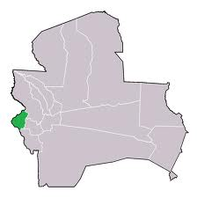
PROVINCIA MANUEL MARÍA CABALLERO

IMAGEN SATELITAL MUNICIPIO DE COMARAPA


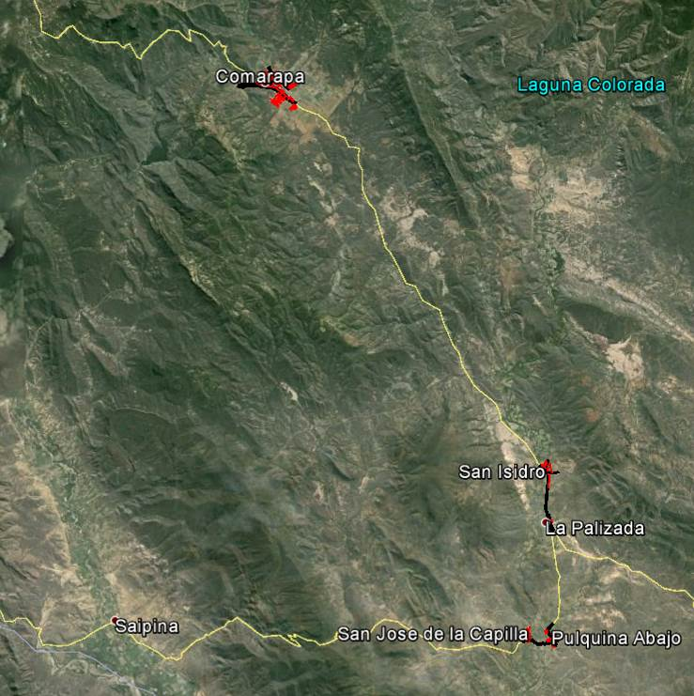

POBLACIÓN | LONGITUD TOTAL DE RED SECUNDARIA  (metros) | UBICACION | COORDENADAS  UTM
PULQUINA ABAJO | 5.998,00 | MUNICIPIO DE COMARAPA  DEPARTAMENTO DE SANTA CRUZ | 348685.00 m E  7998057.00 m S
SAN JOSÉ DE LA CAPILLA | 5.998,00 | MUNICIPIO DE COMARAPA  DEPARTAMENTO DE SANTA CRUZ | 347936.00 m E  7998208.00 m S
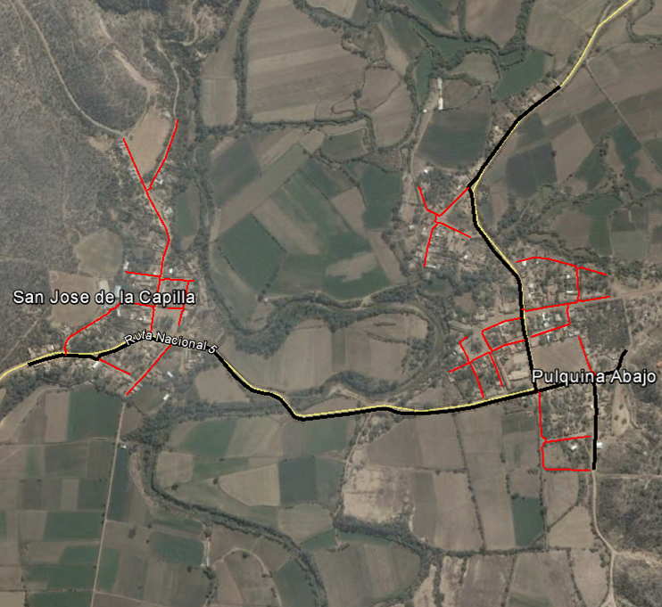

POBLACIÓN | LONGITUD TOTAL DE RED SECUNDARIA  (metros) | UBICACION | COORDENADAS  UTM
SAN ISIDRO | 7.565,00 | MUNICIPIO DE COMARAPA  DEPARTAMENTO DE SANTA CRUZ | 348515.00 m E  8004488.00 m S | PULQUINA ABAJO | 5.998,00 | MUNICIPIO DE COMARAPA  DEPARTAMENTO DE SANTA CRUZ | 348685.00 m E  7998057.00 m S
LA PALIZADA | 7.565,00 | MUNICIPIO DE COMARAPA  DEPARTAMENTO DE SANTA CRUZ | 348568.00 m E  8002577.00 m S

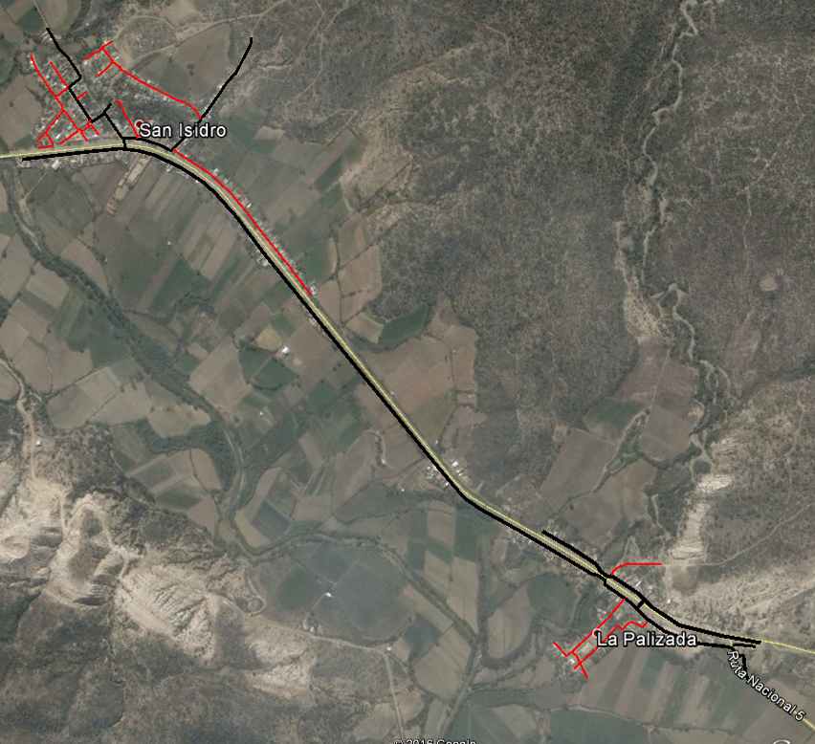

POBLACIÓN | LONGITUD TOTAL DE RED SECUNDARIA  (metros) | UBICACION | COORDENADAS  UTM
COMARAPA | 18.598,00 | MUNICIPIO DE COMARAPA  DEPARTAMENTO DE SANTA CRUZ | 338484.00 m E  8018069.00 m S
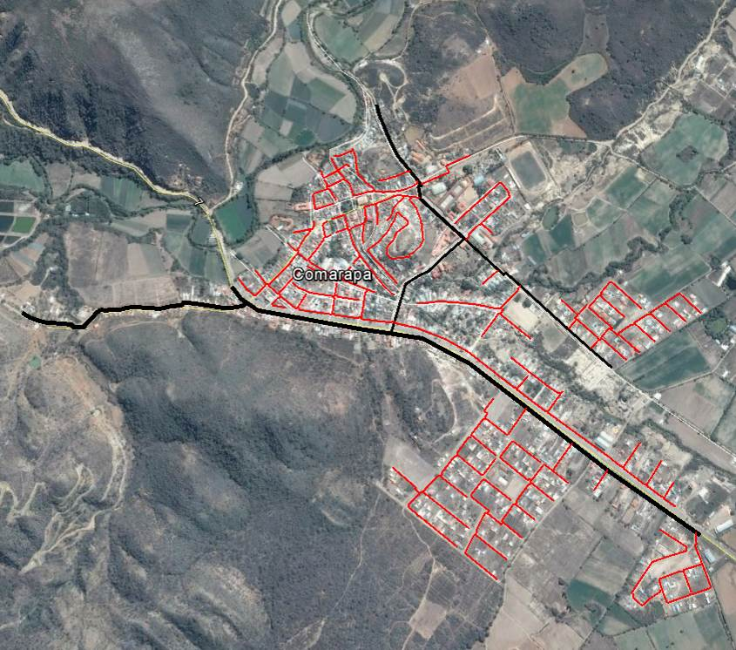

B.3. FORMA DE PAGO DE LA OBRA

A solicitud de la Empresa CONTRATISTA se podrán realizar pagos parciales, según planilla o certificado de avance aprobado por el Supervisor y Fiscal de Obras.

B.4. MULTAS

Se han establecido multas para la presente especificación conforme el siguiente detalle:

MOTIVO | DETALLE
Por retrasos en la ejecución de la obra | 1% del monto de contrato por cada día de retraso
Por cambio de personal | 0,15 % del monto de contrato cuando se realice el cambio en el personal denominado como clave en las especificaciones técnicas
Por reiteración en llamadas de atención | 0,20 % del monto de contrato cuando se realice una llamada de atención por segunda vez sobre un mismo tema

